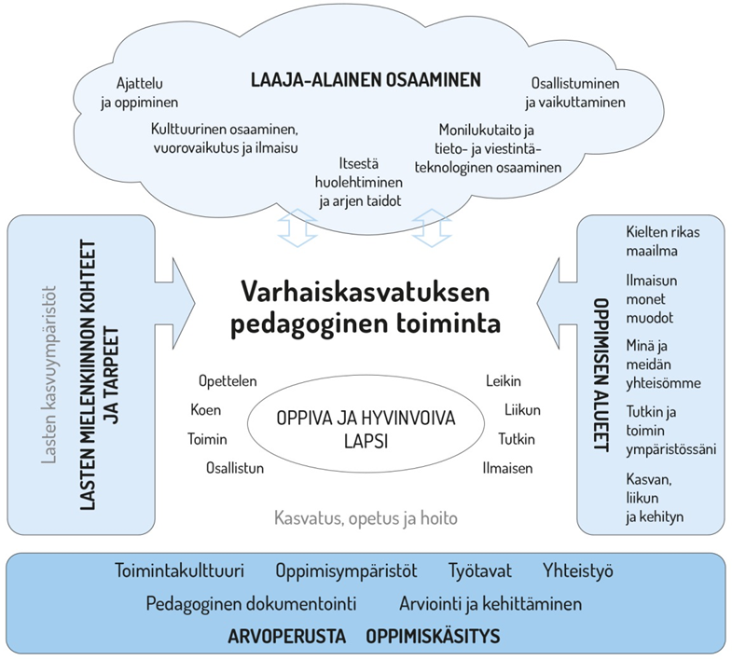
Kuvio 1. Varhaiskasvatuksen pedagogisen toiminnan viitekehys

